Activité 4 : son émis par une corde vibrante.

Tout ce qui vibre produit un son : les feuilles des arbres agitées par le vent, les cordes vocales, les cordes d’une guitare …
Les instruments à cordes, qu’ils soient à cordes pincées comme la guitare, à cordes frottées comme le violon ou à cordes frappées comme le piano, produisent des sons grâce à la vibration d’une ou de plusieurs cordes simultanément. Les sons émis ont alors des fréquences bien particulières.

Problématique : de quels paramètres le son émis par une corde vibrante dépend-il ?

Document 1 : la guitare et les notes.
Une guitare possède 6 cordes tendues, d’épaisseur différente que l’on peut faire vibrer.
Le guitariste peut faire varier plusieurs paramètres sur sa guitare :
** la tension de la corde en tournant une clé
** la longueur de la corde que le guitariste peut faire varier en modifiant la position de ses doigts sur les frettes.

Document 2 :
F.Meld, physicien allemand remarque qu’en fixant une corde à ses 2 extrémités, elle ne peut vibrer en formant des fuseaux de grande amplitude* que pour certaines fréquences bien particulières.
Il découvre alors que la fréquence du son à laquelle la corde vibre naturellement (sans générateur de vibrations), appelée fréquence fondamentale, correspond à la même fréquence que celle pour laquelle la corde ne formait qu’un seul fuseau avec le générateur.
Les fréquences pour lesquelles plusieurs fuseaux se forment sont des multiples de la fréquence fondamentale.
* la f fondamentale correspond au cas où le fuseau formé a une amplitude maximale ventre = pt d’amplitude max. Pour la trouver il faut donc tâtonner et lorsque le fuseau nous semble avoir une amplitude maximale, il faut augmenter un peu la f jusqu’à ce que le fuseau disparaisse puis on revient en arrière pour déterminer précisément f.

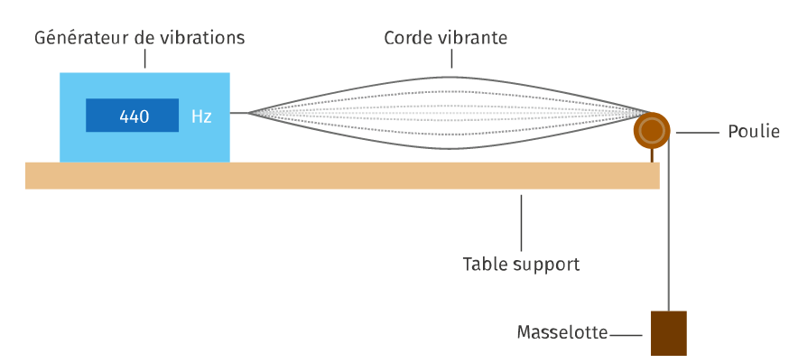
rqes :
-l’amplitude du V dépend de la tension de la corde
-plus le nbre de fuseaux augmente, plus l’amplitude des V décroît : l’énergie se répartit dans plusieurs fuseaux donc l’amplitude de chacun est plus petit (d’ailleurs, pour un nbre de N trop grand, on ne distingue plus les V).

La corde est tendue à gauche par le générateur de vibrations posé sur la table ; la masselotte et la poulie permettent à la corde d’être bien tendue à droite aussi.

Donnée : la fréquence fondamentale du son émis par une corde vibrante de longueur L est donnée par la relation :
f = $\frac{1}{2L}$.$\sqrt{\frac{T}{µ}}$ avec T = tension de la corde (N) ; µ = masse linéïque de la corde (µ = m / L) en kg.m⁻³ et L = longueur de la corde (m).

Animation pour voir l’influence des paramètres :
http://ressources.univ-lemans.fr/AccesLibre/UM/Pedago/physique/02/meca/violon.html

Vidéo de cours :
https://www.youtube.com/watch?v=LG7eKsWB4DI
-influence de l’augmentation de f sur le nbre de fuseaux (plus N augmente, plus l’amplitude des fuseaux décroît car l’énergie se répartit en N fuseaux
-influence de « m » sur la valeur de f_fond (dans la vidéo, erreur sur la valeur de la masse je pense : plus m diminue, plus f_fond doit augmenter (à L constant)
-mise en vibration manuelle d’une corde de guitare : 1 seul fuseau se forme naturellement : une corde grattée vibre donc spontanément à sa f_fondamentale.

Attention aux confusions fuseaux et harmoniques :
- Quelle que soit la L de la corde, elle vibre à sa f fondamentale qui est identique à la f qu’indiquerait un G de vibrations forçant la corde à vibrer en un seul fuseau.
Le son émis par la corde est alors un son complexe qui contiendra des harmoniques, multiples de f_fond.
- Si maintenant on change la valeur de L (on la notera L’), la corde vibrera naturellement à une autre f qui sera aussi sa f_fond pour cette nlle valeur de L. Le son émis aura une f différente de celle du son précédent mais aura la même f que la nlle f_fond, notée f_fond’.
- Si maintenant on reprend la valeur initiale de L et qu’on met un G de vibrations, imposant 2 fuseaux, alors la corde vibrera à 2f_fond. Le son produit aura la fréquence 2f_fond aussi et sera un son complexe qui possèdera des harmoniques dont les f seront des multiples de 2f_fond.

A retenir :
** le son émis par une corde vibrante a la même f que la f_fond de la corde ;
** la f_fond de la corde est celle pour laquelle elle vibre naturellement ou celle pour laquelle elle vibre de manière forcée avec 1 seul fuseau.
** pour une même L de corde, une corde en régime forcé formera N fuseaux pour une fréquence du G égale à f = N.f_fond (avec f_fond = f de la corde ne formant qu’un seul fuseau). Le son émis par cette corde formant des fuseaux aura la même fréquence que celle du G de vibration, càd N.f_fond.

Document 3 : valeur des fréquences fondamentales pour différentes longueurs de corde.
f (Hz)

14.9
15.8
16.8
18.1
19.5
21.1
23.0

Produit f.L (cm.Hz)

1267
1264
1260
1267
1268
1267
1265

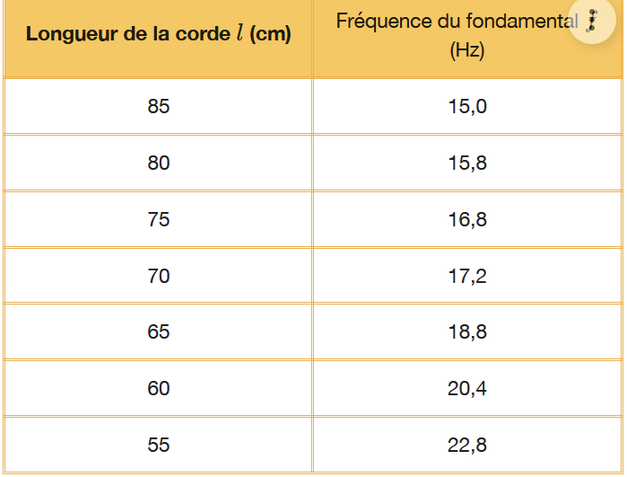
Longueur_corde L (cm)

Questions :

1/ Réaliser le protocole expérimental suivant :

-Mesurer la longueur L de corde entre le générateur de vibrations et la poulie.
-Allumer le générateur de vibrations.
-Ajuster la fréquence f de vibrations du générateur de vibrations pour obtenir l’amplitude de vibrations de la corde la plus élevée possible (important : f_fond correspond à la présence de 1 seul fuseau d’amplitude maximale) pour un seul fuseau.
-Relever la fréquence fondamentale f.
Comment appelle-t-on la grandeur « f » ?
Cette f est appelée f fondamentale.
On peut éventuellement faire comparer la valeur obtenue avec la valeur théorique à condition de donner aux élèves les valeurs de T et de µ.

2/ Que faudrait-il ajouter au protocole expérimental précédent pour avoir un tableau de mesures semblable à celui du document 3 ?
Il faudrait réaliser plusieurs fois l’expérience en modifiant à chaque fois la longueur de la corde vibrante et en gardant constants les autres paramètres (µ et T).

3/ Montrer que les données expérimentales, répertoriées dans le document 3 (les valeurs de f sont différentes de la nôtre car la corde n’est pas la même, T et µ sont différentes), sont cohérentes avec l’expression mathématique donnée dans le document 2.

1ère expérience : influence de L (expérience quantitative)
-enregistrer le son émis par une corde de guitare grattée (ou pincée) de longueur L
-faire la même chose avec la même corde (même T) raccourcie de moitié : on a un signal de fréquence double.

2ème expérience : influence de T (expérience qualitative)
-enregistrer le son émis par une corde de guitare grattée (ou pincée) de longueur L
-augmenter la tension de la corde et montrer que le son enregistré a une f supérieure.

4/ Un élève réalise plusieurs expériences et note ses résultats dans le tableau ci-dessous :

Mesures | A | B | C | D | E
Longueur de la corde (m) | 0,50 | 0,50 | 0,50 | 1,00 | 1,00
Fréquence (Hz) | 80 | 160 | 240 | 40 | 80
Nombre de fuseaux | 1 | 2 | 3 | 1 | 2

- Quelle est la fréquence fondamentale pour une longueur de corde de 0,50 m. 80 Hz
- Analyser les 3 premières colonnes du tableau (mesures A, B et C).

Dans les 3 premières colonnes, L = cte donc le paramètre qui varie en f° de la f est le nbre de fuseaux ; lorsque l’on augmente f, pour une même longueur de corde L, on obtient n fuseaux pour une fréquence égale à n.f(fondamentale). On pourra le montrer expérimentalement : fixer L et noter la valeur de f ; doubler f du G et montrer (pour cette même valeur de L) que l’on obtient alors 2 fuseaux.

- Quelles mesures permettent de mettre en évidence l’évolution de f(fondamentale) en fonction de L ?

La f fondamentale est obtenue pour 1 seul fuseau ; ce sont donc les mesures A et E qui permettent de voir comment évolue la f fondamentale en f° de L.
On remarque que lorsque L est doublée, f(fondamentale) est divisée par 2.

5/ Expliquer pourquoi les sons émis par les cordes d’une contrebasse sont plus graves que ceux émis par un violon ? On considèrera que les cordes sont de même nature pour la contrebasse et le violon.
Les cordes sont de même nature doc µ = cte.
Les contrebasses sont munies de cordes plus longues donc la fréquence étant inversement proportionnelle à L, la contrebasse donnera des sons de f plus petite donc des sons plus graves.

